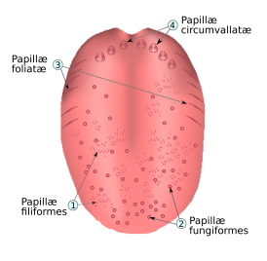
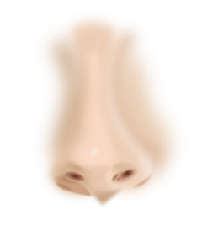
Veckobrev vecka 13
Vi följer läget om Coronaviruset. Som det verkar är det högst osannolikt att Sverige väljer att stänga grundskolan. Skulle det mot förmodan ske i vecka 14,packar vi iordning böcker och annat material till eleverna. Då behöver de inte släpa materialet fram och tillbaka.
I NO håller vi på med våra sinnen. Den här veckan jobbar vi med smak och lukt. Vi är givetvis mycket försiktiga.
I matten håller vi på och avslutar procenträkning. Vi kommer att introducera kapitel 9 på måndag. Det handlar om decimaltal.
I svenskan ska vi börja med läsläxa. Eleverna läser ett kapitel varje vecka och svarar på frågor till det kapitlet. Vi vill att ni föräldrar lyssnar när ert barn läser högt för er. Vi kommer att arbeta med läsläxan i skolan på lite olika sätt. Arbetet kring huset fortlöper. Den här veckan ska alla elever vara klara med kapitel 5. De som inte är klara med detta får göra klart hemma eller på klubben. Vi fortsätter med kapitel 6.
I engelskan har vi börjat med kapitel 13, som handlar om barnarbete. I SO har vi läst om klostren på medeltiden. Hur det såg ut i klostren och om kyrkans makt i samhället. Vi fortsätter givetvis även med vår berättelse.
De elever som har missat mycket i skolan kommer att få ta igen det i form av läxa.
Läxor till nästa vecka:
Onsdag: Tabelltest. Många elever har kommit långt, andra behöver träna mycket.
Torsdag: Läsläxa ( individanpassad)
Fredag: Engelska ord till kapitel 13.

Hälsningar Daniel och Christina

